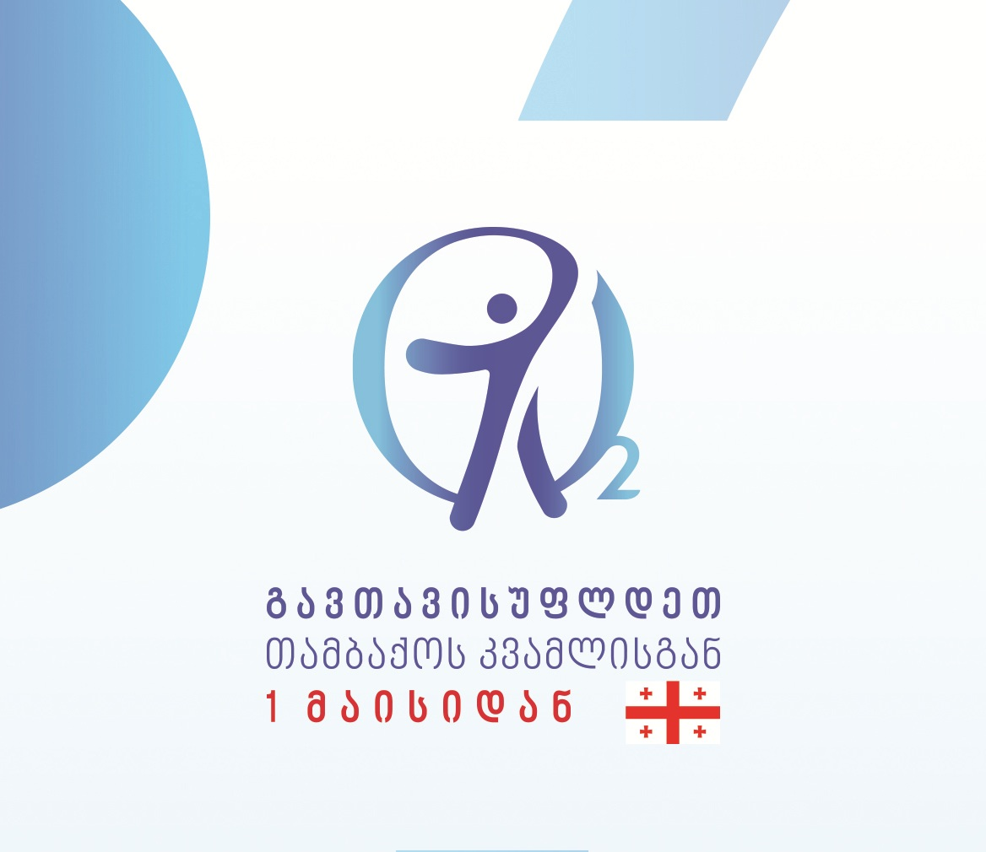

პრესრელიზი

1 მაისს, 12:00 საათზე სასტუმრო „ჰოლიდეი ინნ თბილისში“ გაიმართება თამბაქოს კონტროლის კანონის ძალაში შესვლის დღისადმი მიძღვნილი პრესკონფერენცია, რომელიც მიმდინარეობს სლოგანით
გავთავისუფლდეთ თამბაქოს კვამლისაგან
1 მაისიდან
პრესკონფერენციას დაესწრებიან შრომის, ჯანმრთელობისა და სოციალური დაცვის სამინისტროს, აღმასრულებელი, საკანონმდებლო და ადგილობრივი ხელისუფლების ხელმძღვანელი პირები; თამბაქოს კონტროლის სამთავრობო კომისიის წევრი უწყებების, სამთავრობო, საერთაშორისო და არასამთავრობო ორგანიზაციების, დაავადებათა კონტროლისა და საზოგადოებრივი ჯანმრთელობის ეროვნული ცენტრის წარმომადგენლები.
თამბაქოს მომხარება საზოგადოებრივი ჯანმრთელობის ერთ-ერთი ყველაზე მნიშვნელოვანი და, ამავდროულად, პრევენტირებადი პრობლემაა. თამბაქოს გლობალური ეპიდემია ყოველწლიურად დაახლოებით 7 მილიონ ადამიანს კლავს, მათ შორის 6 მილიონი მწეველია, ხოლო დაახლოებით 1 მილიონი პასიური მწეველი. თამბაქოს მოხმარება გულ-სისხლძარღვთა დაავადებების, კიბოს, ფილტვის ქრონიკული ობსტრუქციული დაავადებებისა და დიაბეტის ძირითადი რისკ-ფაქტორია; იგი მნიშვნელოვნად ამწვავებს ასთმის შეტევებს ბავშვებში. ამ დაავადებებს უკავშირდება სიკვდილის შემთხვევების დაახლოებით 60% მსოფლიოში, 85% ევროპაში და 94% საქართველოში. სიკვდილის ყოველი 8 ძირითადი მიზეზიდან 6 ასოცირებულია თამბაქოს მოხმარებასთან. მსოფლიოში თამბაქოს უკავშირდება სიკვდილის შემთხვევების დაახლოებით 10%; საქართველოში კი სიტუაცია ამ მიმართულებით ბევრად უფრო ტრაგიკულია - ეს მაჩვენებელი 22%-ს აღწევს.
თამბაქოს მეორადი კვამლის ჩასუნთქვა (პასიური მწეველობა) ისევე საშიშია, როგორც თამბაქოს პირდაპირი მოწევა. ყოველწლიურად 890 000 ადამიანი იღუპება პასიური მწეველობით. მსოფლიოს ზრდასრული მოსახლეობის 1/3 რეგულარულად იმყოფება თამბაქოს მეორადი კვამლის ზემოქმედების ქვეშ. 1964 წლიდან დაახლოებით 2 500 000 არამწეველი გარდაიცვალა პასიური მწეველობისგან განვითარებული ჯანმრთელობის პრობლემებით.
არაგადამდებ დაავადებათა რისკ-ფაქტორების STEPS კვლევის მონაცემების მიხედვით თამბაქოს მეორადი კვამლის ზემოქმედების ქვეშ სახლში იმყოფება ზრდასრული მოსახლეობის 43%, რაც შემოშფოთებელი მაჩვენებელია. ამას ემატება 15.8% სამუშაო ადგილზე. აქედან გამომდინარე საქართველოს მოსახლეობის უმეტესი ნაწილი თამბაქოს მეორადი კვამლის ზემოქმედების ქვეშ იმყოფება მისი სურვილის გარეშე. შედეგად, ე.წ. პასიური მოწევით გამოწვეული ნაადრევი სიკვდილის მსხვერპლი ყოველწლიურად 2100 „უდანაშაულო“ ადამიანი ხდება.
თამბაქოს კვამლი შეიცავს 7000-ზე მეტ ქიმიურ ინგრედიენტს, რომელთა შორის ასობით ტოქსიურია; მასში ასევე შედის 69 კარცინოგენური ნივთიერება. თამბაქოს მეორადი კვამლი შეიცავს 4000-ზე მეტ ქიმიურ ნივთიერებას,მათგან 50 კიბოს გამომწვევი. თამბაქოს კვამლში არის იგივე ნივთიერებები, რაც არის სადეზინფექციო ხსნარებსა და ფხვნილებში, ფანჯრის საწმენდ სითხეებში, გაზის ბალონებში, ბენზინში, ლაქის გამხსნელებში და ა.შ. თამბაქოს ერთ-ერთ შემადგენელ ნაწილს - ნიკოტინს ადამიანი ისევე ეჩვევა, როგორც კოკაინს ან ჰეროინს. 10 ან ნაკლები სიგარეტის ღერის მოწევა დღეში ამცირებს სიცოცხლის ხანგრძლივობას საშუალოდ 5 წლით და ზრდის ფილტვის კიბოს განვითარების რისკს 20-ჯერ.
გარდა ამისა, თამბაქოს ეკონომიკური ზარალის გათვლები აჩვენებს, რომ საქართველოში პირდაპირი და არაპირდაპირი დანახარჯები 824.9 მილიონი ლარია, რაც წლიური მშპ-ს 2.43%-ს შეადგენს. თამბაქოს კონტროლის ოთხი (თამბაქოს ნაწარმის დაბეგვრა, საჯარო სივრცეში მოწევის სრულად აკრძალვა, თამბაქოს ნაწარმის რეკლამირება, პოპულარიზაცია და სპონსორობა, თამბაქოს პროდუქტის შეფუთვა და მარკირება) პრიორიტეტული მუხლის აღსრულების შემთხვევაში 15 წლის განმავლობაში ქვეყანა თავიდან აიცილებს 53 100 ადამიანის გარდაცვალებას, რაც თამბაქოსთან ასოცირებულ მთლიან ეკონომიკურ ხარჯებს 3.6 მილიარდი ლარით შეამცირებს; თამბაქოს კონტროლში ჩადებული ყოველი 1 ლარით უკუ-ინვესტიციის სახით ქვეყანა მიიღებს 161 ლარს 5 წლის და 357 ლარს 15 წლის განმავლობაში.
კვლევის - თამბაქოსგან თავისუფალი გარემოს მიმართ საზოგადოების დამოკიდებულების შესწავლა - შედეგებით საჯარო და კულტურულ დაწესებულებათა შენობებში, ყველა სახის ოფისებსა და საწარმოთა შენობებში მოწევის აკრძალვის მხარდაჭერა 89-92%-ია. მოწევის აკრძალვის მხარდაჭერა რესტორნებში, კაფეებში და საზ.კვების სხვა ობიექტებში 79.1%-ია. რეკლამის და პოპულარიზაციის აკრძალვას მხარს 91.8% უჭერს. საქართველოს მოსახლეობის 72% მხარს უჭერს ყველა ზემოჩამოთვლილ აკრძალვის ერთობლივად განხორციელებას. რესტორნების, კაფეების და სხვა საზოგადოებრივი კვების ობიექტების შენობებში მოწევის აკრძალვის მომხრე რესპოდენტების აზრით, აკრძალვა უნდა ამოქმედდეს უახლოეს მომავალში - 6 თვეში (ამ ჯგუფის რესპონდენტების 74.8%). რესტორნების, კაფე-ბარების და საზოგადოებრივი კვების სხვა ობიექტების შენობებში, თუ მოწევის აკრძალვა კვლევის შედეგების მიხედვით მნიშვნელოვან დადებით გავლენას მოახდენს: რესპონდენტების 69.2% მიუთითებს, რომ ამგვარი აკრძალვის შემთხვევაში მათი ვიზიტების სიხშირე საზოგადოებრივი კვების ობიექტებში არ შეიცვლება, ხოლო 18%-ის შემთხვევაში - გაიზრდება კიდეც. რესპონდენტთა მხოლოდ 10% აცხადებს, რომ აკრძალვის შემთხვევაში შეამცირებს ვიზიტების ოდენობას. მთლიანობაში იკვეთება, რომ მოწევის აკრძალვის შემდგომ სამასპინძლო დაწესებულებებში მოსახლეობის ვიზიტების ოდენობა არსებულთან შედარებით გაიზრდება.
2017 წელს პარლამენტმა მიიღო ახალი თაობის თამბაქოს კონტროლის საკანონმდებლო ცვლილებათა პაკეტი (კანონები თამბაქოს კონტროლის შესახებ, რეკლამის შესახებ, მაუწყებლობის შესახებ, ლატარიების, აზარტული და მომგებიანი თამაშობების მოწყობის შესახებ; ადმინისტრაცულ სამართალდარღვევათა კოდექსი), რითიც საქართველო ხდება რეგიონში მოწინავე ქვეყანა თამბაქოს ეპიდემიასთან და მისი მოხმარებით გამოწვეულ ავადობასა და სიკვდილიანობასთან ბრძოლის კუთხით. კანონში განხორციელებული ცვლილებების მიზანია ეფექტურად დაიცვას არამწეველები, განსაკუთრებით ბავშვები, თამბაქოს მეორადი კვამლის ზემოქმედებისაგან. ძირითადი ცვლილებები ეხება თამბაქოს მწარმოებელთა ინტერესების გამორიცხვას და თამბაქოს მწარმოებელთა და საზოგადოებრივი ორგანიზაციების/პირების ურთიერთობის გამჭვირვალობას ჯანდაცვის სფეროში გადაწყვეტილების მომზადების, მიღების და დამკვიდრების პროცესში; საზოგადოებრივი თავშეყრის ადგილების თამბაქოს კვამლისგან განთავისუფლებასა და თამბაქოს ნაწარმის ყველა სახის რეკლამის, პოპულარიზაციისა და სპონსორობის აკრძალვას 2018 წლის 1 მაისიდან; თამბაქოს ნაწარმისა და მისი აქსესუარების განთავსების აკრძალვას მაღაზიების გარე ვიტრინებსა და ფანჯრებზე 2018 წლის 1 სექტემბრიდან და ა.შ.
ცვლილებების დიდი ნაწილი ძალაში შედის 2018 წლის 1 მაისიდან. ძირითადი ცვლილებები ეხება საზოგადოებრივი თავშეყრის დახურული ადგილებისა და საზოგადოებრივი ტრანსპორტის თამბაქოს კვამლისგან განთავისუფლებასა და თამბაქოს ნაწარმის ყველა სახის რეკლამის, პოპულარიზაციისა და სპონსორობის აკრძალვას.
დავიცვათ კანონი!
გავუფრთხილდეთ ერთმანეთს!
გავთავისუფლდეთ თამბაქოსაგან 1 მაისიდან!

